**系统使用说明书**

项目名称：影视娱乐APP

**目录**

一． 软件概述 3

1. 1概述 3

1.2性能 3

二． 运行环境 3

三． 使用方法 3

3.1软件安装 3

3.2登录界面 4

3.3注册界面 5

3.4首页界面 6

3.5热点页面 7

3.6本地视频页面 8

3.7本地音乐界面 9

四． 关于我们 9

4.1平台特色 9

# 软件概述

## 1概述

影视娱乐APP是一款以娱乐欢乐为主题的服务型APP，通过用户使用并提出需求与要求进行修改和完善，让用户体验更加舒适的APP。

## 1.2性能

软件具有良好的易用性和可靠性，并且保证信息的安全性与真实性。

# 运行环境

本软件可在Andriod 8.0版本以上运行。

# 使用方法

## 3.1软件安装

影视娱乐APP可以通过加入我们的QQ群（465962536）或者加软件产品联系人张识虔QQ（465962536）通过分享本软件APK进行安装使用。安装完毕后即可点击进入我们的APP了！

## 3.2登录界面

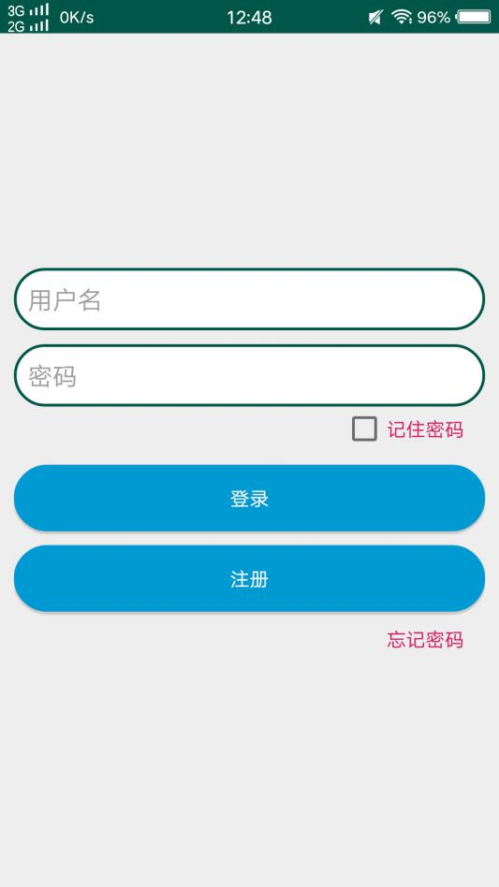

依次输入用户名，密码，点击登录按钮，进行登录，如果没有注册账户的话，点击注册按钮，进行注册再登录。

如果忘记密码可以点击忘记密码进行重新改写密码

## 3.3注册界面

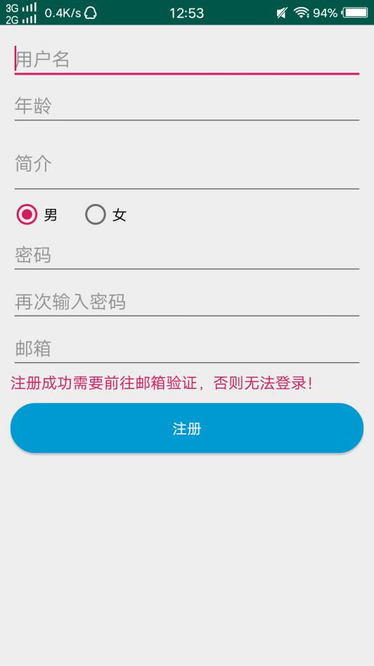

依次输入用户名，密码，简介（选填），性别，密码，再次输入密码，和邮箱。输入完成没有重复用户名即可注册成功。

## 3.4首页界面

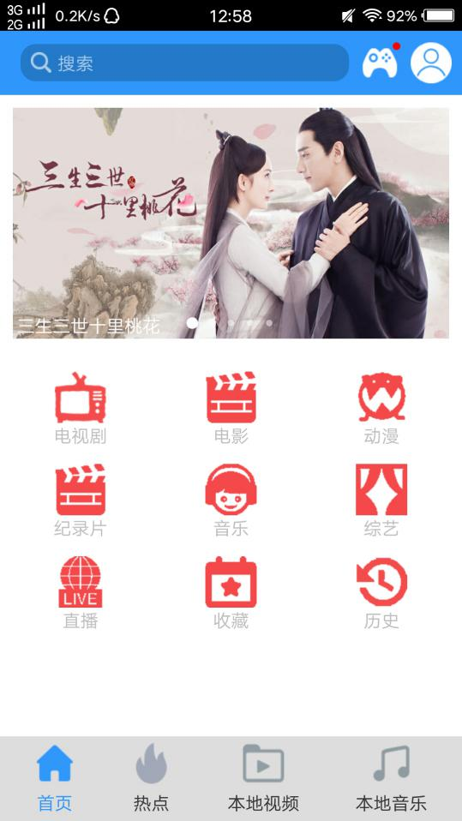

首页，最上面最搜索栏，点击可以进行搜索你想要的的视频或者音乐。搜索栏旁有游戏标点击可以进行双人小游戏五子棋。



这个点击再来一局可以刷新页面。

在旁边可以点击进入我的界面，可以修改资料。

在图片导播栏下可以点击进入各个频道。

## 3.5热点页面



点击下标栏即可进入热点界面，该界面可以查看实事热点，关注最近的大事小事天下事。标栏可以点击进入不同的分区。

## 3.6本地视频页面

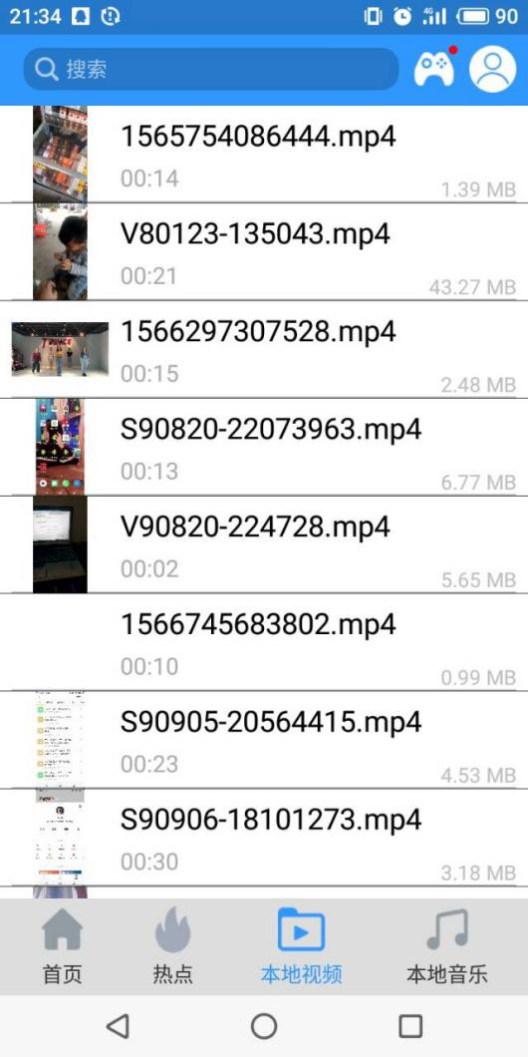

该界面可以查看自己手机本地端的视频点击即可观看。

## 3.7本地音乐界面

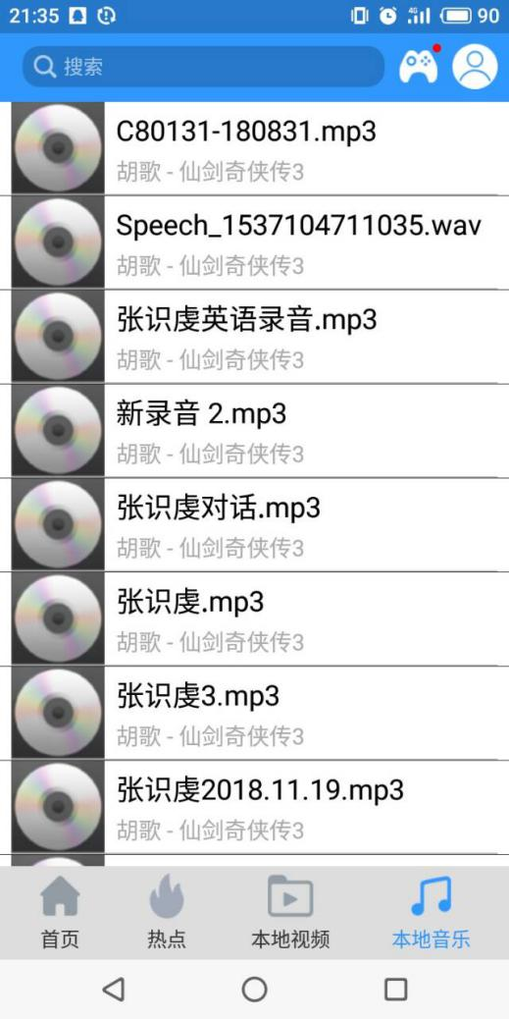

该界面可以查看自己手机本地端的音乐点击即可聆听。

# 关于我们

## 4.1平台特色

1. 我们的特色主要是简洁明了，我们主要的是关注用户使用的感觉，进行再次维护修改，在实践中慢慢摸索市场的需求，再进行改造。
2. 平台用户保障，在整个过程中，我们将全方面保障客户信息不被泄露，及时确保信息安全与完整。